**PEMANFAATAN FUZZY INFERENCE SYSTEM UNTUK MENENTUKAN DAMPAK COVID-19 TERHADAP PEREKONOMIAN DI KOTA BATAM**

**Nanda Jarti**

Teknik Informatika, Fakultas Teknik, Universitas Ibnu Sina

Email : nandaluthan@gmail.com

**Abstract :**Corona virus is a very dangerous virus and can kill human life. This virus causes minor illnesses and serious illnesses such as colds or colds, since the emergence of the Corona Virus or Covid 19 paralyzing all human activities carried out outside the home. The problem of this research is in the form of the impact of the corona virus on the economy, especially in the city of Batam so that the residents of Batam can overcome this corona virus outbreak to improve the weakening economy. The main objective of this research is to examine the impact of Covid 19 on the economy of the Batam population so that the Batam population can improve the already weakened economy. This study uses the Mamdani Method for Decision Making, using Operators or through the process of Fuzification of Input Variables, Inference Machines to process rules and produce Defuzification to get the final value

**Keywords**: Fuzzy Inference System; Mamdani method; Corona Prediction; Malab Software

**Abstrak**:Virus Corona merupakan sebuah virus yang sangat berbahaya dan bisa menghilangkan nyawa manusia. Virus ini mengakibatkan penyakit ringan dan penyakit berat seperti common cold atau pilek, Sejak munculnya Virus Corona atau Covid 19 melumpuhkan semua kegiatan aktivitas manusia yang dilakukan diluar rumah. Permasalahan Penelitian ini berupa dampak akibat virus corona terhadap perekonomian khususnya pada Kota Batam sehingga penduduk batam bisa mengatasi Wabah Virus corona ini untuk meningkatkan perekonomian yang semakin melemah. Tujuan Utama Penelitian ini mengkaji Dampak akibat Covid 19 terhadap perekonomian penduduk batam sehingga penduduk batam bisa meningkatkan perekonomian yang sudah melemah. Penelitian ini menggunakan Metode Mamdani untuk Pengambilan sistem Keputusan, menggunakan Operator Or dan melalui proses Fuzifikasi penentuan Variabel Input, Mesin Inferensi untuk melakukan proses aturan dan menghasilkan Defuzifikasi untuk mendapatkan nilai akhir.

**Kata Kunci** : Fuzzy Inference Sistem; Metode Mamdani; Prediksi Corona; Software Malab

**PENDAHULUAN**

Virus Corona berkembang pada awalnya di daerah Wuhan yang terjadi pada tanggal 30 Desember 2019 yang mana Kota mengeluarkan sebuah pertnyataan “urgent notice on the treatment of pneumonia of unknown cause” (Hanoatubun, 2020). Penyebaran virus Corona ini sangat cepat bahkan terdapat 188 negara yang terkena Wabah virus ini.Penyebaran virus ini telah menyebar diseluruh dunia sehingga membawah dampak penurunan perekonomia di negara Indonesia diantaranya dibidang perdagangan, investasi pariwisata, Penerbangan, Pelayaran dan bidang lainnya[1]. China Merupakan negara ekspor terbesar di dunia.Kegiatan impor dan ekspor yang dilakukan oleh negara china salah satunya indonesia.Negara China juga termasuk negara mitra dagang terbesar yang dimiliki oleh negara indonesia.Awal muncul Virus Corona 19 menjangkit negara china berdampak sangat buruk bagi seluruh dunia khususnya negara indonesia. Dampak Virus Corona seperti menurunnya harga kelapa sawit,batu bara serta impor barang barang mentah. Selain itu dampak virus Corona mengganggu proses sektor impor, ekspor, menyerang sektor perdagangan mengakibatkan penerimaan pajak mengalami penurunan, dan penurunan ekspor migas dan non migas[2].

Pada setiap berita elektronik ditayangkan menjelaskan bahwa virus Corona mengalami peningkatan jumlah kasus yang terjadi dalam waktu singkat serta membutuhkan sebuah penangan cepat.Sayangnya saat ini belum ada obat yang spesifik untuk menyelesaikan kasus ini, Upaya pemerintah saat ini yaitu melakukan lockdown atau isolasi total atau karantina.Menurut UU Republik Indonesia Nomor 6 tahun 2018 Karantina menurut UU Republik Indonesia Nomor 6 tahun 2018 tentang Kekarantinaan Kesehatan adalah pembatasan kegiatan dan/atau pemisahan seseorang yang terpapar penyakit menular sebagaimana ditetapkan dalam peraturan perundang-undangan meskipun belum menunjukkan gejala apapun untuk mencegah kemungkinan penyebaran ke orang di sekitarnya.Selain Itu pemerintah Menganjurkan agar penduduk indonesia itu melakukan perjalanan muduk pada Hari raya Idul Fitri untuk mengurangi Penyebaran Virus corona dengan cara menentup Akses perbangan dan melakukan penjagaan oleh aparat pada batas wilayah perjalanan Mudik[3]. Untuk meningkatkan perekonomian di Indonesia dibutuhkan kesadaran penduduk indonesia untuk menjaga protokol kesehatan agar virus corona tidak menyebar.Pemerintah telah mengeluarkan surat edaran Nomor H.K.02.01/MENKES/202/2020[4].

Logika Fuzzy adalah sebuah ilmu yang menjelaskan tentang ketidakpastian. Logika Fuzzy ini juga mampu dalam menjelaskan sebuah pemetaan dalam suatu ruang input kedalam sebuah ruangan output. Ilmu tentang teori fuzzy ini dikenal dengan sebuah istilah dalam sebuah proses prediksi.

Dari pemamparan peneliti [5] menjelaskan mengapa logika fuzzy banyak digunakan orang dalam sebuah penelitian diantaranya:

1. Pemahaman pada logika fuzzy menggunakan konsep yang sangat mudah dan sederhana untuk dimengerti
2. Sangat Fleksibel
3. Memiliki sebuah toleransi dalam data data
4. Mampu membuat fungsi fungsi non linear dengan lengkap
5. Bisa mengimplementasikan pengalaman para pakar tampa melakukan sebuah pelatian terlebih dahulu
6. Sistem fuzzy sudah melakukan kerjasama mengunakan teknik kendali dengan konvensional
7. Sistem Fuzzy menggunakan bahasa alami.

Salah satu metode yang sering digunakan dalam penelitian yaitu metode Mamdani. Metode mamdani merupakan sebuah metode yang menggunakan nilai MAX-MIN atau nilai besar ke nilai terkecil.Untuk menyelesaikan sebuah kasus menggunakan metode Mamdani dibutuhkan empat langkah yaitu fuzzyfikasi ( menentukan variabel input atau ouput dibagi menjadi 1 atau lebih dari himpunan fuzzy) yang akan digunakan, Aplikasi fungsi implikasi berupa penentuan nilai yang akan digunakan, nilai yang dipilih merupakan nilai MIN atau nilai terkecil, Komposisi aturan berupa penentuan aturan yang akan digunakan dan terakhiryaitu defuzifikasi berupa nilai akhir menghasilkan nilai output.Dalam menyelesaikan sebuah penelitian logika fuzzy memiliki berbagai macam metode diantaranya metode mamdani,sugeno,tahani dan tsukamoto, masing masing penyelesaian metode mimiliki cara dan perhitungan yang berbeda. Persoalan ini timbul bagaimana cara menyelesaikan metode mamdani dalam memprediksi dampak perekonomian i indonesia akibat Virus Corona[6]. Himpunan *fuzzy merupakan sebuah*  kelas objek dengan kontinum yang mempunyai nilai keanggotaan. Set ini bisa dicirikan kedalam fungsi keanggotaan (karakteristik) yang memberikan setiap anggota sebuah nilai yang berkisar antara 0 dan 1.

Dari berbagai sumber jurnal yang diperoleh dapat disimpulkan bahwa Himpunan fuzzy merupakan sebuah bentuk kelas objek yang memiliki nilai bersifat kontinum dari setiap nilai keanggotaan dengan memiliki ( Karakteristik ) memiliki nilai dari setiap anggota dengan posisi nilai 0 dan 1[7]. Logika fuzzy merupakan sebuah bentuk Konsep yang sangat sederhana dan memiliki Karakteristik Matematika mampu menyelesaikan persoalan yang mengandung Ketidakpastian[8]. Logika fuzzy bisa dijadikan sebagai Sistem Pengambilan Keputusan untuk mendapatkan nilai Akhir[9].

Untuk memahami Logika fuzzy ada beberapa hal yang harus dipahami seperti Himpunan fuzzy, Domain, Semesta Pembicaraan dan Range.[10]

[11] Sistematis sebuah Sistem Inferensi Fuzzy yang harus dikerjakan, diantaranya :

1. Nilai *Input*.

Merupakan sebuah nilai (Crips) yang bersifat nyata atau pasti

1. Komposisi *Fuzzy.*

Sebuah Bentuk Proses yang mana harus mengubah nilai cripst input menjadi bentuk fuzzy yang menggunakan bentuk fungsui keanggotaan, dan setip variabel yang dipakai harus berbentuk fungsi keangotaan.

1. Aturan-aturan (*rules*)

Merupakan bentuk dari aturan Aturan-aturan yang akan dipakai dan dijadikan acuan dasar untuk mencari nilai output untuk mendapatkan hasil.

1. Dekomposisi *Fuzzy*

Bentuk dari proses kerja yang mana mengganti kembai data fuzzy kedalam bentuk crips awal.

1. Nilai *Output*

Hasil akhir yang digunakan dalam pengambilan sebuah keputusan. Fuzzy juga bisa diproses tanpa melalui proses komposisi aturan maupun defuzifikasi.

Pada sistem inferensi fuzzy bisa dijadikan sebagai sistem pengendali untuk aturan aturan fuzzy tersebut[7]. (FIS) mempunyai empat unit diantaranya

1. Unit *fuzzifikasi* (*fuzzification unit*).
2. Unit penalaran logika *fuzzy* (*fuzzy logic reasoning unit*).
3. Unit basis pengetahuan (*knowledge base unit*) yang

Bagian bagiannya :

1. Basis data (*data base*) Berisi tentang fungsi fungsi keanggotaan dan himpunan fuzzy yang berhubungan dengan niai linguistik yang digunakan.
2. Basis aturan (*rule base*) yang berisi tentang aturan aturan implikasi pada sebuah fuzzy.
3. Unit *defuzzifikasi* / unit penegasan (*defuzzification unit*).

Berdasarkan penelitian [12] Metode Mamdani merupakan sebuah metode yang pupuler saat ini, metode ini memakai nilai terbesar-terkecil atau lebih dikenal dengan istilah max-min untuk memperoleh nilai output.

**METODE**

Dalam menyelesaikan kasus ini, maka penelitian ini menggunakan metode Mamdani dengan mengambil nilai max-min. Langkah langkah metode mamdani yaitu:

Identifikasi

Mencari Literatur

.

Permasalahan

Proses penyelesaian

nnn

Hasil Akhir

nnn

Gambar 1. Desain Penelitian

Proses penelitian ini harus dilakukan secara sistematis untuk mendapatkan hasil yang maksimal. Proses pertama yaitu menentukan variabel input dari data yang diperoleh, proses kedua menetukan masing masing nilai x yang akan diproses, langkah ketiga membuat Rule daari masing masing aturan berdasarkan variabel yang diperoleh dan langkah akhir berupa nilai Z untuk menghasilkan nilai Output.

**HASIL DAN PEMBAHASAN**

Dibawah ini akan menjalaskan tahap tahap penyelesaian dalam memprediksi Perekonomian akibat Virus Corona. Data diperoleh dari berbagai sumber. Berdasarkan data maka dikelompokkan menjadi Empat variabel input dan satu variabel output.

Tabel 1. Variabel *Fuzzy*

|  |  |
| --- | --- |
| *Variabel* | *Himpunan Fuzzy* |
| *Manufaktur* | [0 60] |
| *Sektor Parawisata* | [0 60] |
| *Pusat Perbelanjaan* | [0 80] |
| *Industri Sektor Jasa* | [0 100] |

Dibawah ini merupakan Tabel Fungsi, Variabel, himpunan, semesta pembicaraan dan domain yang akan digunakan dalam tahap proses penelitian untuk memperoleh hasil akhir pada sebuah logika fuzzy dalam memprediksi perekonomin Kota Batam.

**Tabel 2. Bentuk** *Domain* Himpunan pada Logika *Fuzzy*

|  |  |  |  |  |
| --- | --- | --- | --- | --- |
| **Fungsi** | **Nama Variabel** | **Himpunan** | **Semesta Pembicaraan** | ***Domain*** |
| *Variabel Input* | *Manufaktur* | Rendah | [0 60] | [0-20- 30] |
| Sedang | [25 - 35 - 45] |
| Tinggi | [40 - 50 - 60] |
| *Parawisata*  *Pusat* | Sedikit | [0 60] | [0 - 20 - 30] |
| Sedang | [25 -35 -45] |
| Banyak | [40 - 50 - 60] |
| *Pusat Perbelanjaan* | Sedikit | [0 80] | [0 - 30 - 40] |
| Sedang | [35 - 45 - 55] |
| Banyak | [50 - 60 - 80] |
|  | Industri Sektor jasa | Rendah | [0 100] | [0 - 30 - 50] |
| Sedang | [40 - 60 - 80] |
| Tinggi | [70 - 90 -100] |
| *Variabel Output* | Prediksi | Menurun | [0 81] | [0 - 36 - 48] |
| Sedang | [42 - 54 - 66] |
| Meningkat | [60 - 72 - 81] |

Implementasi fuzzy kedalam Software Matlab

1. Variabel Manufaktur

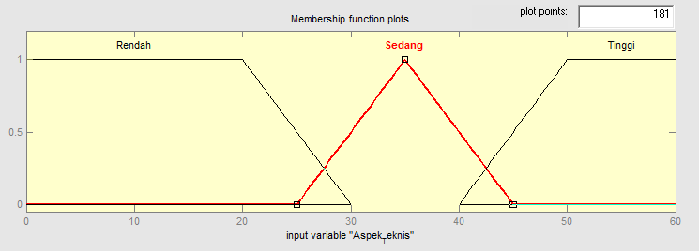

**Gambar 2.** Fungsi Derajat Keanggotaan Manufaktur

1. Variabel Parawisata Pusat

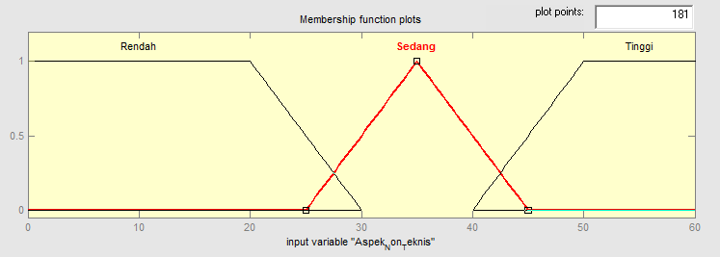

**Gambar 3.** Fungsi Derajat Keanggotaan Parawisata Pusat

1. Variabel Pusat Perbelanjaan

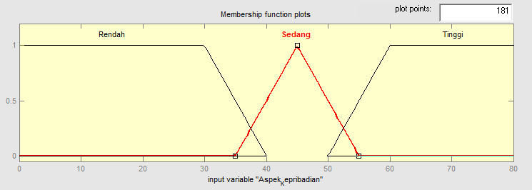

**Gambar 4.** Fungsi Derajat Keanggotaan Pusat Perbelanjaan

1. Industri Sektor Jasa

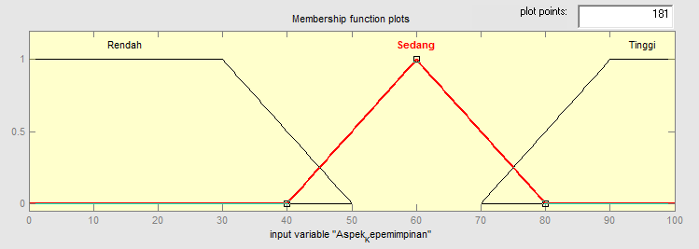

**Gambar 5.** Fungsi Derajat KeanggotaanSektor Jasa

1. Variabel Ouput
2. 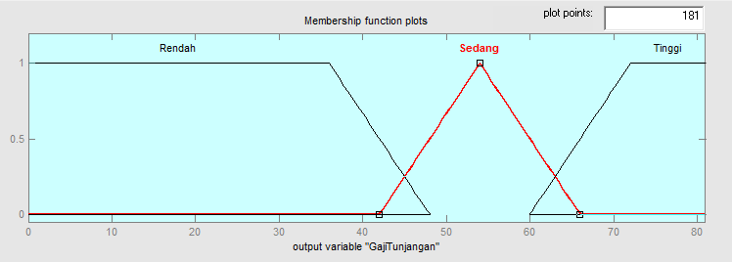

**Gambar**  6. Fungsi Derajat Keanggotaan *Output*

Dibawah ini akan merupakan implementasi penyelesaian kasus untuk menghitung prediksi pekeronomian di Kota Btatam.

Untuk memperoleh nilai defuzifikasi

(Output) diperlukan proses dalam pencarian nilai X yang mana nilai variabel Input : Manufaktur = 29,5; Parawisata Pusat = 28; Pusat Perbelanjaan = 43; Industri Sektor Jasa = 70.

1. Variabel Manufaktur, dibagi kedalam 3 himpunan *fuzzy*, diantaranya rendah, sedang, dan tinggi. Jika diketahui Variabel Manufaktur 29,5, maka proses penyelesaian nya adalah :

µ Rendah [29,5]= (b-x)/(b-a)

= (31-29,5)/(31-20)

= 1,5/11

= 0,13

µ Sedang [29,5] = (x-a)/(b-a)

= (29,5-25)/(35-25)

= ,5/10

= 0,45

µ Tinggi [29,5] = 0

1. Variabel Parawisata Pusat, dibagi kedalam 3 himpunan *fuzzy*, yaitu sedikit, sedang, dan Banyak. Jika diketahuiVariabel Parawisata Pusat sebesar 27, Proses penyelesaian nya adalah:

µ Sedikit [28] = (b-x)/(b-a)

= (30-28)/(30-20)

= 2/10

= 0,2

µ Sedang [28] = (x-a)/(b-a)

= (28-25)/(35-25)

= 3/10

= 0,3

µ Banyak [28] = 0

1. Variabel Pusat Perbelanjaan,dibagi menjadi 3 himpunan *fuzzy*, yaitu Sedikit, sedang, dan Banyak. Jika diketahui Variabel Pusat perbelanjaan sebesar 42, maka proses penyelesaian nya adalah:

µ Sedikit [43] = 0

µ Sedang [43] = (x-a)/(b-a)

= (43-35)/(45-35)

= 8/10

= 0,8

µ Banyak [43] = 0

1. Variabel Industri Sektor Jasa, dibagi menjadi 3 himpunan *fuzzy*, yaitu rendah, sedang, dan tinggi. Jika diketahui Variabel Industri Sektor Jasa 69, maka proses penyelesaian nya adalah :

µ Rendah [70] = 0

µ Sedang [70] = (c-x)/(c-b)

= (80-70)/(80-60)

= 10/20

= 0,5

µ Tinggi [70] = 0

Setelah proses pertama langkah kedua yaitu menerapkan fungsi implikasi dengan memperoleh modifikasi input dengan memakai aturan rule yang akan diproses.Nilai yang digunakan adalah nilai Min yang berpengaruh dengan nilai derjaat keanggotaan.

[R5] *if* Manufaktur RENDAH, *and* Parawisata Pusat SEDIKIT, *and* Pusat Perbelanjaan SEDANG, *and* Industri Sektor Jasa SEDANG, *then* Prediksi MENURUN.

$α_{9}$ = $µ_{Manufaktur Rendah}$ ∩ $µ_{Parawisata Pusat Sedikit}$ ∩

$µ_{Pusat Perbelanjaan Sedang}$ ∩ $µ_{Industri Sektor Sedang}$

= *min*($µ_{Manufaktur Rendah}$ [29,5]∩ $µ_{Parawisata Pusat Sedikitg}$ [28]∩

$µ_{Pusat Perbelanjaan Sedang}$ [43]∩ $µ_{Industri Sektor Sedang}$ [70]

= *min*(0,13∩0,2∩0,8∩0,55)

= 0,13

[R14] *if* Manufaktur RENDAH, *and* Parawisata Pusat SEDANG, *and* Pusat Perbelanjaan SEDANG, *and* Industri Sektor Jasa SEDANG, *then* Prediksi MENURUN.

$α_{9}$ = $µ_{Manufaktur Rendah}$ ∩ $µ_{Parawisata PusatSedang}$ ∩

$µ_{Pusat Perbelanjaan Sedang}$ ∩ $µ_{Industri Sektor Sedang}$

= *min*($µ_{Manufaktur Rendah}$ [29,5]∩ $µ_{Parawisata Pusat Sedikitg}$ [28]∩

$µ_{Pusat Perbelanjaan Sedang}$ [43]∩ $µ_{Industri Sektor Sedang}$ [70]

= *min*(0,13∩0,2∩0,8∩0,55)

= 0,13

[R132] *if* Manufaktur SEDANG, *and* Parawisata Pusat SEDANG, *and* Pusat Perbelanjaan SEDANG, *and* Industri Sektor Jasa SEDANG, *then* Prediksi MENURUN.

$α_{9}$ = $µ_{Manufaktur Rendah}$ ∩ $µ_{Parawisata PusatSedang}$ ∩

$µ_{Pusat Perbelanjaan Sedang}$ ∩ $µ_{Industri Sektor Sedang}$

= *min*($µ_{Manufaktur Rendah}$ [29,5]∩ $µ_{Parawisata Pusat Sedikitg}$ [28]∩

$µ_{Pusat Perbelanjaan Sedang}$ [43]∩ $µ_{Industri Sektor Sedang}$ [70]

= *min*(0,13∩0,2∩0,8∩0,55)

= 0,13

[R1 41 ]*if* Manufaktur SEDANG, *and* Parawisata Pusat SEDANG, *and* Pusat Perbelanjaan SEDANG, *and* Industri Sektor Jasa SEDANG, *then* Prediksi SEDANG.

$α_{9}$ = $µ_{Manufaktur Rendah}$ ∩ $µ_{Parawisata PusatSedang}$ ∩

$µ_{Pusat Perbelanjaan Sedang}$ ∩ $µ_{Industri Sektor Sedang}$

= *min*($µ_{Manufaktur Rendah}$ [29,5]∩ $µ_{Parawisata Pusat Sedikitg}$ [28]∩

$µ_{Pusat Perbelanjaan Sedang}$ [43]∩ $µ_{Industri Sektor Sedang}$ [70]

= *min*(0,35∩0,2∩0,7∩0,55)

= 0,2

Langkah selanjutnya yaitu mencari komposisi aturan dengan menggunakan metode (Max) sehingga memperoleh derajat kebenaran dengan proses :

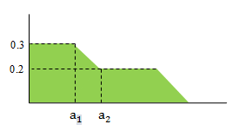

**Gambar 7 .** Daerah Hasil Komposisi

Langah terakhir yaitu defuzifikasi nilai output yang diperoleh dari komposisi aturan. Proses ini menggunakan metode Centroid, dengan menghitung monen setiap daerah yang digunakan.

Kemudian kita hitung luas setiap daerah:

A1 = 46,4*0,3

= 13,92

A2 = ((0,3+0,2)*(46,6-46,4))/2

= (0,5*2)/2

= 0,5

A3 = (66-46,6)*0,2

= 19,4*0,2

= 3,88

Titik pusat dapat diperoleh dari:

Z = $\frac{300,704+14,674+327,664}{13,92+0,5+3,88}$

= $\frac{643,042}{18,3}$

= 35,13

Nilai Akhir yang diperoleh dari pencarian Defuzifikasi sebesar 35,13 yang berada pada Range Menurun. Dengan demikian logika fuzzy ini dapat dijadikan sebagi sistem pengembilan keputusan dalam menentukan perekonomian di Kota Batam. Untuk mencari nilai yang lain tinggal memasukkan nilai X kedalam logika fuzzy untuk mendapatkan hasil Akhir.

**SIMPULAN**

Berdasarkan penelitian yang sudah diperoleh maka dapat disimpulkan bahwa Metode mamdani pada logika fuzzy dapat digunakan dalam memprediksi perekonomian di Kota Batam. Metode Mamdani mampu mempermudah dalam Pengambilan sebuah keputusan dengan melihat kriteria input yang diperoleh seperti Variabel Manufaktur, Parawisata Pusat , Pusat Perbelanjaan, Industri Sektor Jasa untuk memperoleh hasil Prediksi Perekonomian. Berdasarkan data dan hasil Pengolahan Perekonomian Kota Batam berada pada range Menurun.

**UCAPAN TERIMA KASIH**

Ucapan Terima kasih Saya sampaikan kepada Kampus Universitas IBNU SINA dan Lembanga Penelitian dan Pengabdian Masyarakat , atas pendanaan Penelitian Dosen Internal Tahun Anggaran 2021.

**DAFTAR PUSTAKA**

[1] Ikhwan, A. (2019). Penerapan Fuzzy Mamdani Untuk Sistem Pendukung Keputusan Pemilihan Laptop. *Jurnal Fasilkom*, *9*(2), 476–483. https://doi.org/10.37859/jf.v9i2.1407

[2] Nasution, D. A. D., Erlina, E., & Muda, I. (2020). Dampak Pandemi COVID-19 terhadap Perekonomian Indonesia. *Jurnal Benefita*, *5*(2), 212. https://doi.org/10.22216/jbe.v5i2.5313

[3] No, V., & Mona, N. (2020). Konsep Isolasi Dalam Jaringan Sosial Untuk Meminimalisasi Efek Contagious (Kasus Penyebaran Virus Corona Di Indonesia). *Jurnal Sosial Humaniora Terapan*, *2*(2), 117–125. https://doi.org/10.7454/jsht.v2i2.86

[4] Pinasti, F. D. A. (2020). Analisis Dampak Pandemi Corona Virus Terhadap Tingkat Kesadaran Masyarakat dalam Penerapan Protokol Kesehatan. *Wellness And Healthy Magazine*, *2*(2), 237–249. https://doi.org/10.30604/well.022.82000107

[5]Pangaribowo, T. (2015). Perancangan Simulasi Kendali Valve Dengan Algoritma Logika Fuzzy Menggunakan Bahasa Visual Basic. *Teknologi Elektro*, *6*(2), 123–135.

[6] Rahakbauw, D. L., Rianekuay, F. J., & Lesnussa, Y. A. (2019). Penerapan Metode Fuzzy Mamdani Untuk Memprediksi Jumlah Produksi Karet (Studi Kasus: Data Persediaan Dan Permintaan Produksi Karet Pada Ptp Nusantara Xiv (Persero) Kebun Awaya, Teluk Elpaputih, Maluku-Indonesia). *Jurnal Ilmiah Matematika Dan Terapan*, *16*(1), 51–59. https://doi.org/10.22487/2540766x.2019.v16.i1.12764

[8] Ramadhan, M. R., Waluya, S. B., & Kharis, M. (2015). UNNES Journal of Mathematics. *Ujm*, *1*(2252), 125–130.

[9] sangadah, khotimatus. (2020). Title. *Orphanet Journal of Rare Diseases*, *21*(1), 1–9.

[10] Sukoco, A., & Yuli Endra, R. (2016). Penerapan Fuzzy Inference System Metode Mamdani Untuk Pemilihan Jurusan. *Jurnal Manajemen Sistem Informasi Dan Teknologi*, 89–99.

[11] Vindensia, D., & Utami, Y. (2018). Penerapan Fuzzy Inference System ( FIS ) Metode Mamdani dalam Pemilihan Jurusan Perguruan Tinggi. *Publikasi Jurnal & Penelitian Teknik Informatika*, *2*(April 2018).